Педагогический опыт на тему:
«Использование нетрадиционных техник рисования на НОД по рисованию для развития творческих способностей у детей дошкольного возраста»

Воспитатель, второй
квалификационной категории, МБДОУ д/с «Мишутка»
Сайлыкмаа Бурбуевна Хертек.

СОДЕРЖАНИЕ

Введение
I.Условия возникновения, становления опыта
1.1. Актуальность опыта
1.2. Ведущая педагогическая идея
II. Теоретическая база опыта
2.2. Новизна опыта
2. 3. Технология опыта
III. Результативность
3.1. Результаты развития творческих способностей с применением нетрадиционных техник рисования на занятиях с 2012-2015 гг.
3.2. Результаты участия воспитанников в конкурсах различного уровня
3.3. Результаты участия педагога в конкурсах различного уровня
IV. Адресная направленность
Библиографический список
Приложение

Введение
Данная работа посвящена выявлению и развитию детской художественной нетрадиционной одаренности средствами нетрадиционных техник изобразительного искусства.
Изобразительная деятельность имеет неоценимое значение для всестороннего эстетического, нравственного, трудового и умственного развития детей. Она способствует формированию эмоционального восприятия искусства, эстетического отношения к действительности. Наблюдение и выделение свойств предметов, которые предстоит передать в изображении (формы, строение, величина, цвета, расположение в пространстве) способствует развитию у детей чувства формы, цвета, ритма - компонентов эстетического чувства.
Изобразительная деятельность является одним из самых интересных видов деятельности, ребенок получает возможность отразить свои впечатления об окружающем мире, передать образы воображения, воплотив их с помощью разнообразных материалов в реальные формы.
Усвоение детьми в процессе обучения различных вариантов изображения, технических приемов будет способствовать их творческому развитию.
Творчество ребенка неразрывно связано с работой воображения, познавательной и практической деятельностью. Следует постепенно, умело вводить ребенка в мир воображения, очень важно нацелить на творческую, оригинальную деятельность.
Несформированность графических навыков и умений мешает выразить в рисунке задуманное, адекватно изображать предмет объективного мира и затрудняет развитие познания и эстетического восприятия.
Чтобы не ограничивать возможности детей в выражении впечатлений от окружающего мира недостаточно традиционного набора изобразительных средств и материалов.
Рисование необычными материалами и оригинальными техниками позволяет детям ощутить незабываемые положительные эмоции, вызывает огромный интерес к изобразительному искусству.
Одним из приемов, направленных на создание условий для творческого самовыражения ребенка, является организация работы с детьми с применением способов нетрадиционного рисования.
Нетрадиционное рисование раскрывает возможность использования знакомых предметов в качестве художественных материалов, удивляет своей непредсказуемостью, увлекает детей.

- Условия возникновения, становления опыта

«Ум ребенка – на кончиках его пальцев».
В.И. Сухомлинский

Дошкольное детство - очень важный период в жизни детей. Именно в этом возрасте каждый ребенок представляет собой маленького исследователя, с радостью и удивлением открывающего для себя незнакомый и удивительный окружающий мир. Чем разнообразнее детская деятельность, тем успешнее идет разностороннее развитие ребенка, реализуются его потенциальные возможности и первые проявления творчества. Вот почему одним из наиболее близких и доступных видов работы с детьми в детском саду является, изобразительная, художественно продуктивная деятельность, создающая условия для вовлечения ребенка в собственное творчество, в процессе которого создается что - то красивое, необычное. Этому нужно учить шаг за шагом, от простого к сложному.
В.А. Сухомлинский писал: «Общение с искусством – одна из больших радостей жизни». Дошкольный возраст – это тот период, когда изобразительная деятельность может стать и чаще всего является устойчивым увлечением не только «особо» одаренных, но и всех детей.
Все дети любят рисовать, когда это у них хорошо получается. Рисование карандашами, кистью требует высокого уровня владения техникой рисования, сформированных навыков и знаний, приемов работы. Очень часто отсутствие этих знаний и навыков быстро отвращает ребенка от рисования, поскольку в результате его усилий рисунок получается неправильным, он не соответствует желанию ребенка получить изображение, близкое к его замыслу или реальному объекту, который он пытался изобразить. Использование на занятиях по изобразительному искусству нетрадиционных техник рисования позволяют ребенку преодолеть чувство страха перед неудачей в данном виде творчества.
Опыт формировался в условиях МБДОУ детского сада «Мишутка» г. Ак-Довурака. В ходе своей работы наблюдая за эффективностью применения различных техник рисования на занятиях и обсуждения с коллегами развития творческих способностей в образовательном учреждении привели меня к выводу о необходимости использования таких техник, которые создадут ситуацию успеха у воспитанников, сформируют устойчивую мотивацию к рисованию. Проанализировав детские рисунки, диагностический материал и изучив методическую литературу, я сделала вывод, что необходимо облегчить навыки рисования, ведь даже не каждый взрослый сможет изобразить какой-либо предмет. Благодаря применению на занятиях по изобразительному искусству нетрадиционных техник рисования можно на много повысить интерес дошкольников к рисованию. Существует много техник нетрадиционного рисования, их необычность состоит в том, что они позволяют детям быстро достичь желаемого результата. Проведение занятий в разных группах натолкнуло меня на мысль: «А не попробовать ли в практике приёмы нетрадиционного рисования на занятиях по художественному творчеству?”. Составила перспективный план работы по каждой возрастной группе, выбрала тему для самообразования «Нетрадиционная техника рисования в детском саду”. Успех обучения нетрадиционным техникам во многом зависит от того, какие методы и приемы использует педагог, чтобы донести до детей определенное содержание, сформировать у них знания, умения, навыки. Познакомившись с методической литературой различных авторов, таких как пособие А.В. Никитиной «Нетрадиционные техники рисования в детском саду», И.А. Лыковой - «Методическое пособие для специалистов дошкольных образовательных учреждений», Т.Н. Дороновой - «Природа, искусство и изобразительная деятельность детей» Р.Г. Казаковой «Изобразительная деятельность в детском саду» я нашла очень много интересных идей и поставила перед собой следующие задачи:
- Сформировать у детей технические навыки рисования.
- Познакомить детей с различными нетрадиционными техниками рисования.
- Научить создавать свой неповторимый образ, в рисунках по нетрадиционному рисованию используя различные техники рисования.
- Познакомить дошкольников поближе с нетрадиционным рисованием.

  - Актуальность опыта

… Это правда! Ну чего же тут скрывать?
Дети любят рисовать, очень любят рисовать!
На бумаге, на асфальте, на стене
И в трамвае на окне…
Э. Успенский.

Формирование творческой личности – одна из важных задач педагогической теории и практики на современном этапе. Решение ее начинается уже в дошкольном возрасте. Наиболее эффективное средство для этого изобразительная деятельность детей в детском саду. Рисование является одним из важнейших средств познания мира и развития знаний эстетического восприятия, так как оно связано с самостоятельной, практической и творческой деятельностью ребенка.
Обучение рисованию в дошкольном возрасте предполагает решение трёх взаимосвязанных задач:
во-первых, необходимо пробудить у детей эмоциональную отзывчивость к окружающему миру, родной природе, к событиям нашей жизни;
во-вторых, сформировать у них изобразительные навыки и умения.
В-третьих, развитие творческого потенциала у подрастающего поколения.
В процессе рисования у ребёнка совершенствуются наблюдательность, эстетическое восприятие, эстетические эмоции, художественный вкус, творческие способности.
Нужно отметить, что почти все дети рисуют. А это значит, что в дошкольном возрасте рисование должно быть не самоцелью, а средством познания окружающего мира. Рисуя, ребёнок развивает определённые способности: зрительную оценку формы, умение ориентироваться в пространстве, чувствовать цвета. Развиваются также специальные умения и навыки: зрительно-моторная координация, свободное владение кистью руки, что очень поможет будущему школьнику. Кроме того, занятия по рисованию доставляют детям радость, создают положительный настрой.
С самого раннего детства дети пытаются отразить свои впечатления об окружающем мире в своем изобразительном творчестве через визуальные ощущения. Вначале созданные детьми «картины», так называемые «каракули», понятны только самим «художникам». На раннем этапе им иногда не нужны краски, кисточки и карандаши. Малыши рисуют пальчиками, ладошками.
Становясь постарше, дошкольники приобретают вначале простейшие умения и навыки рисования традиционная способами и средствами. А со временем уже осмысленно изыскивают новые приемы отражения окружающей действительности и собственном художественном творчестве. В тот момент педагог может сделать эту работу целенаправленной и познакомить детей с имеющимися место в изобразительном искусстве нетрадиционными техниками. Поэтому тему своего опыта и работы считаю актуальной.

  - Ведущая педагогическая идея

«Ребенок в процессе собственной активности выступает как полноценная личность, творец собственной деятельности, ставящей её цели, ищущий путь и способы ее достижения. Данный тип активности лежит в основе детского творчества в самом широком значении этого слова»
Н.Н. Поддъяков

В современном мире, когда все острее ощущается потребность в новых, нестандартных способах мышления и все большую ценность приобретает умение находить неожиданные решения и любую ситуацию принимать как возможность решить интересную задачу, особое значение имеет развитие творческого потенциала личности. Необходимым условием этого является духовное и практическое освоение человеком всего богатства культуры, в том числе художественной. Сегодня ни у кого уже не вызывает сомнения, что приобщение к культуре следует начинать с самого раннего возраста, когда ребенок начинает открывать для себя окружающий мир. Большую роль в этом призваны сыграть художественно – эстетические образовательные программы, главная задача которых - развитие эмоционально – познавательной сферы ребенка, его творческой деятельности. В настоящее время идет активное их внедрение не только в школьную практику, но и в сферу дошкольного воспитания детей.
Многие педагоги и психологи, как отечественные, так и зарубежные, подчеркивают большое значение занятий художественным творчеством во всестороннем, особенно в эстетическом развитии личности ребенка. Однако для реализации такого развития необходимы соответствующие условия. Если для развития творчества созданы условия в группе, детском саду, дети с удовольствием рисуют, лепят, готовы проводить за творческими занятиями много времени.
К сожалению, известно немало случаев, когда дети не испытывают интереса к изобразительной деятельности, их лица скучны во время рисования, глаза не загораются восторгом при рассматривании произведений искусства, созданные ими изображения бедны, неинтересны, невыразительны.
Поэтому ведущей педагогической идеей опыта является разработка и создание таких условий, при которых дети осваивают художественные приемы и интересные средства познания окружающего мира через ненавязчивое привлечение к процессу рисования. Занятие превращается в созидательный творческий процесс педагога и детей при помощи разнообразного изобразительного материала, который проходит те же стадии, что и творческий процесс художника. Этим занятиям отводится роль источника фантазии, творчества, самостоятельности.

- Теоретическая база опыта

Дошкольный возраст – это возраст интенсивного развития творческих способностей детей, период неиссякаемых вопросов неистощимой фантазии. И одна из важнейших задач обучения и воспитания состоит в формировании у дошкольников общего творческого отношения к окружающему миру.
Основной путь развития творчества у детей: создание взрослыми доступных проблемных ситуаций, постановка творческих задач; формирование структуры опыта ребенка и его способов деятельности, которые благоприятствуют самостоятельному поиску и выделению в окружающей действительности проблемных ситуаций и проблемных задач.
Творческий ребенок, творческая личность – это результат всего образа жизни дошкольника, результат его общения и совместной деятельности со взрослыми, результат его собственной активности. У ребенка постепенно формируется сложный внутренний мир, который или придает всей его деятельности творческий характер, или, наоборот, определяет развитие по готовым, проторенным схемам. И в этом аспекте было бы неправильно говорить об обучении творчеству. Обучают, как правило, отдельным приемам и способам творчества. Но это не ведет к развитию истинного творчества, формированию творческой личности.
Рисование интересный и полезный вид деятельности, который всегда считался эффективным способом обучения детей.
Изобразительная деятельность – специфическое образное познание действительности. Из всех ее видов детское рисование изучено наиболее полно и разносторонне.
Рисование тесно связано с развитием наглядно-действенного и наглядно-образного мышления, также с выработкой навыков анализа, синтеза, сопоставления, сравнения, обобщения. Работая над рисунком, дошкольники учатся выделять особенности, качества, внешние свойства предметов, главные и второстепенные детали, правильно устанавливать и соотносить одну часть предмета с другой, передавать пропорции, сравнивать величину деталей, сопоставлять свой рисунок с натурой, с работами товарищей.
В процессе рисования дети учатся рассуждать, делать выводы. Происходит обогащение их словарного запаса. При рисовании с натуры у детей развивается внимание, при рисовании по представлению – память.
Безусловно, для создания изображений и развития детского творчества принципиальное значение имеют воображение, положительное эмоциональное отношение детей к изобразительной деятельности и овладение детьми способов изображения, выразительными средствами рисунка.
Надо ли обучать детей технике рисования? В работах отечественных и зарубежных педагогов содержатся разные взгляды и мнения на эту проблему. Так, А. Бакушинский и его сторонники полагали, что творчество детей совершенно и им нечему учиться у взрослых. К. Лепиков, Е. Разыграев, В. Бейер, а также зарубежные исследователи К. Риччи (Италия) и Л. Тэдд (США) подчеркивали особую важность обучения, без которого детское творчество не развивается, оставаясь на одном и том же уровне. Дискуссия на эту тему особенно острой была в 20-е годы. Позднее вторая точка зрения была поддержана русскими педагогами Е. Флериной и Н. Сакулиной. В наше время особое внимание этой проблеме уделяет Т. Комарова, которая не только подчеркивает необходимость формирования у детей навыков рисования, но и говорит о целесообразности приобщения дошкольников к нетрадиционной технике рисования.
В настоящее время современными педагогами и психологами разрабатываются нетрадиционные техники рисования, в которых ставятся новые задачи обучения и воспитания ребенка.
О нетрадиционных техниках рисования, системе построения занятий можно узнать из следующих источниках
1. Е. Н.Лебедева “Использование нетрадиционных техник в формировании изобразительной деятельности дошкольников”
2. А. А. Фатеева “Рисуем без кисточки”.
3. О. Г. Жукова, И. И. Дьяченко “Волшебные ладошки”, “Волшебные краски”.
4. Мэри Энн, Ф. Колль “Рисование красками”.
5. К. К. Утробина, Г. Ф. Утробин “Увлекательное рисование методом тычка”
6. А. М. Страунинг “Развитие творческого воображения дошкольников на занятиях по изобразительной деятельности”.
7. Г. Н. Давыдова «Нетрадиционные техники рисования в детском саду» Часть 1,2
8. Педагогический опыт, опубликованный в журналах “Дошкольное воспитание”.

2.1. Новизна опыта

Ребенок живет в огромном реальном мире, в котором многое для него пока еще недосягаемо в силу его возрастных особенностей. Мы, взрослые являемся посредниками между окружающим миром – миром природы, людей, вещей, искусства – и нежной хрупкой, эмоциональной отзывчивой на все новое, удивительное, яркое душой ребенка.
Рисование – язык внутреннего мира, интересно, приносит радость от ощущения гармонии мира, в котором мы родились. Ребенок, рисуя, ищет как лучше достичь желаемого результата. Роль воспитателя – педагога при этом, состоит не только в том, чтобы дать определенные умения и навыки. Главное помочь детям увидеть мир, пережить в месте с ними красоту, вселить в них уверенность в свои силах и зажечь огонек радости творчества.
Часто воспитатели и педагоги боятся предоставлять ребенку множество материалов для рисования. Предлагают карандаш, кисти и краски. Еще известный художник В. А. Фаворский отмечал: «Когда ребенок обращается к искусству, ему дают обычно карандаш, краску и бумагу, это несомненно ошибка; необходимо дать ребенку всевозможные материалы. Пусть он рисует на бумаге, на стене, делает рисунок к занавескам в своей комнате, рисунок для своего платья, делает для себя костюмы из газет».
Новизна опыта состоит в том, чтобы через использование нетрадиционных техник рисования в качестве основных форм проведения занятий по рисованию в дошкольном возрасте сформировать творческую личность и помочь ребенку найти «вдохновение» для творчества в окружающем мире.
Нетрадиционные техники рисования ранее использовались разрозненно, как отдельные элементы занятий по изобразительной деятельности. На мой взгляд, их использование возможно и необходимо взять за основу для организации творческой деятельности воспитанников.
Многие виды нетрадиционного рисования способствуют повышению уровня развития зрительно – моторной координации. Если чрезмерно активный ребенок нуждается в обширном пространстве для разворачивания деятельности, если его внимание рассеянно и крайне неустойчиво, то в процессе нетрадиционного рисования зона его активности сужается, уменьшается амплитуда движений. Крупные и неточные движения руками постепенно становятся более тонкими и точными. Нетрадиционные техники изображения способствуют развитию познавательной деятельности, коррекции психических процессов и личностной сферы дошкольников в целом. Занятия рисованием очень важны при подготовке ребенка к школьному обучению, благодаря рисуночной деятельности дети учатся удерживать определенное положение корпуса, рук, наклон карандаша, кисти, регулировать размах, темп, силу нажима, укладываться в определенное время, оценивать работу, доводить начатое до конца.

2.2. Технология опыта.

Дошкольный возраст характеризуется развитием потребности у ребенка в значимой и оцениваемой деятельности, что положительно сказывается на его стремлении к новым игровым и обучающим видам деятельности. В этом возрасте продолжают развитие личностные качества ребенка.
Много таланта, ума и энергии вложили в разработку педагогических проблем, связанных с творческим развитием личности ребенка. Опираясь на их опыт, лучшие педагоги во главе с Н. Л. Гродзенской и др., продолжали теоретически и практически развивать принцип творческого развития детей и юношества. По своей удивительной способности вызывать творческую фантазию искусство - занимает первое место среди всех многообразных элементов, составляющих сложную систему воспитания ребенка. А без творческой фантазии не сдвинуться с места ни в одной области человеческой деятельности. Поэтому важнейшая задача эстетического воспитания в дошкольном учреждении – развитие творческого начала, в чем бы оно ни проявлялось.
В связи с этим встала задача найти пути оптимизации деятельности с целью увеличения ее влияния на всестороннее воспитание личности ребенка, развитие его способностей и творческого потенциала.
Сущность опыта состоит в том, что для эффективной работы по художественному, творческому развитию детей я знаю и учитываю реальные возможности и способности дошкольников, осуществляю выбор форм, методов и средств обучения, художественного воспитания и развития творческих способностей детей с использованием нетрадиционных способов изображения.
Познакомившись с методической литературой различных авторов, таких как пособие А. В. Никитиной «Нетрадиционные техники рисования в детском саду» и др., нашлось много интересных идей, которые соединившись с моими и определили цели, задачи, средства их достижения.
Целью работы является создание педагогических условий для развития творческих способностей детей дошкольного возраста через использование нетрадиционных техник рисования.
Задачи исследования:
- Проанализировать современное состояние вопросов развития творческих способностей и изобразительной деятельности у детей дошкольного возраста.
- Смоделировать и апробировать систему работы по развитию творческих способностей у детей средствами нетрадиционных техник рисования.
- Выявить эффективность работы по развитию творческих способностей детей средствами нетрадиционных техник рисования.
- Подобрать конкретные формы нетрадиционного рисования для применения в дошкольном возрасте.

Задачи в работе с детьми:
- – Развивать воображение и творческие способности детей.
- – Обогащать и расширять художественный опыт детей.
- – Побуждать ребенка экспериментировать.
- – Поощрять и поддерживать творческие находки.
- – Развивать целенаправленную деятельность детей и их стремление к созидательной активности.
- – Воспитывать положительное отношение ребенка к сотрудничеству с взрослым, с детьми, к собственной деятельности, ее результату.
- – Способствовать возникновению у него ощущения, что продукт его деятельности интересен другим и ему самому.
- – Способствовать накоплению сенсорного опыта и обогащению чувственных впечатлений детей в процессе восприятия природы, произведений художественной литературы, изобразительного искусства.
- – Развивать способность ребенка наслаждаться многообразием и изяществом форм, красок, запахов и звуков природы.
- – Обращать внимание детей на средства выразительности, с помощью которых художники передают состояние природы, характер и настроение своих героев.
Существует много техник нетрадиционного рисования, их необычность состоит в том, что они позволяют детям быстро достичь желаемого результата. Основа опыта, с применением нетрадиционных материалов и техник в изо деятельности, способствует развитию у ребёнка: мелкой моторики рук и тактильного восприятия; пространственной ориентировки на листе бумаги, глазомера и зрительного восприятия; внимания и усидчивости; изобразительных навыков и умений, наблюдательности, эстетического восприятия, эмоциональной отзывчивости; кроме того, в процессе этой деятельности у дошкольника формируются навыки контроля и самоконтроля.
В основу опыта положены обще методические принципы, определяющие основные положения, содержание, организационные формы:
- От простого к сложному, где предусмотрен переход от простых занятий к сложным.
- Принцип наглядности выражается в том, что у детей более развита наглядно-образная память, чем словесно-логическая, поэтому мышление опирается на восприятие или представление.
- Принцип индивидуализации обеспечивает вовлечение каждого ребенка в воспитательный процесс.
- Связь обучения с жизнью: изображение должно опираться на впечатление, полученное ребенком от окружающей действительности.
Данные техники рисования не утомляют дошкольников, у них сохраняется высокая активность, работоспособность на протяжении всего времени, отведенного на выполнение задания. Для будущего наших детей это очень важно, так как время не стоит на одном месте, а движется вперед и поэтому нужно использовать новые развивающие технологии:
- личностно – ориентированные (проблемные вопросы и ситуации);
- коммуникативные (эвристическая беседа и диалог, расширение и активизация словаря);
- игровые (оригинальность сюжета, мотивация);
- педагогические (доверительная беседа, стимулирование, авансирование успеха, пауза).
Работа с детьми строится так, чтобы дать дошкольникам элементарные представления о системе взаимодействия изобразительной деятельности, творчества, искусства с жизнью. В работе предусматривается широкое привлечение жизненного опыта детей, живых примеров из окружающей действительности. Стремление к отражению действительности, своего отношения к ней служит источником самостоятельных творческих поисков.
Обучение с помощью нетрадиционных техник рисования происходит в следующих направлениях:
- от рисования отдельных предметов к рисованию сюжетных эпизодов и далее к сюжетному рисованию;
- от применения наиболее простых видов нетрадиционной техники изображения к более сложным;
- от использования готового оборудования, материала к применению таких, которые необходимо самим изготовить;
- от использования метода подражания к самостоятельному выполнению замысла;
- от применения в рисунке одного вида техники к использованию смешанных техник изображения;
- от индивидуальной работы к коллективному изображению предметов, сюжетов нетрадиционной техники рисования.
Доступность использования нетрадиционных техник определяется возрастными особенностями дошкольников. Так, например, начинать работу в этом направлении следует с таких техник, как рисование пальчиками, ладошкой, обрывание бумаги и т.п., но в старшем дошкольном возрасте эти же техники дополнят художественный образ, создаваемый с помощью более сложных: кляксографии, монотипии и т.п.
Свою работу я начала с детьми средней группы. Знакомстводетей с нетрадиционными техниками рисованияс пальчиками– это самый простой способ получения изображения. Этот способ рисования обеспечивает детям свободу действий. Ребенок опускает в гуашь пальчик и наносит точки, пятнышки на бумаге. Работу начинали сразу с использованием нескольких цветов.
Позднее учатся рисовать обеими руками. Здесь также возможны варианты: использовать поочередно обе руки или рисовать ими одновременно, обмакнув несколько пальцев (каждый в свой цвет) и рисуя ими синхронно (например, «новогоднюю мишуру», «салют»), что отлично развивает координацию. Детям очень нравится этот способ рисования.
В работе использовали рисование поролонами и печатками из картошки. Эта техника позволяет многократно изображать один и тот же предмет, составляя из его отпечатков самые разные композиции, украшая ими открытки, салфетки, платки и т.д.
Ребенок прижимает печатку к подушечке с краской и наносит оттиск на лист бумаги. Для получения другого цвета меняется и мисочка, и печатка. Мы рисовали: “Осенние деревья», «Рыбки в аквариуме», «Моя пушистая игрушка» и др.
Интересна детям техника рисования мятой бумагой. При рисовании этой техникой легко смешивать краски, изображая красочность осенних листьев, неба, травы.
Учились рисовать «Тычком жесткой полусухой кистью». Ребенок опускает в гуашь кисть и ударяет ею по бумаге, держа вертикально. При работе кисть в воду не опускаем. Можно заполнить весь лист, контур или шаблон. Эту технику используем, если надо нарисовать что-нибудь пушистое или колючее. Например, мы рисовали на темы: «Мои любимые игрушки», «Мой пушистый котик», «Веселая зайка».
В старшем дошкольном возрасте учились рисовать техникой «Монотипия». Складываем лист бумаги вдвое и на одной его половинке рисуем половину изображаемого предмета. Затем снова складываем лист пополам. В этой технике в основном рисуем симметричные предметы.
Увлекательна оказалась техника рисования по мокрому листу при изображении пейзажа, радуги и техника рисования по трафарету для изготовления открыток для мам.
Очень интересно рисовать отпечатками листьев. Гуляя с детьми на участке детского сада предлагалось собирать листья с разных деревьев, отличающихся по форме, размеру и окраске. Листья покрываем краской, затем окрашенной стороной кладем на лист бумаги, прижимаем и снимаем, получается аккуратный цветной отпечаток растения.
В работе использовались такие формы организации и проведения занятий, как беседы, путешествия по сказкам, наблюдения, целевые прогулки, экскурсии, выставки рисунков.

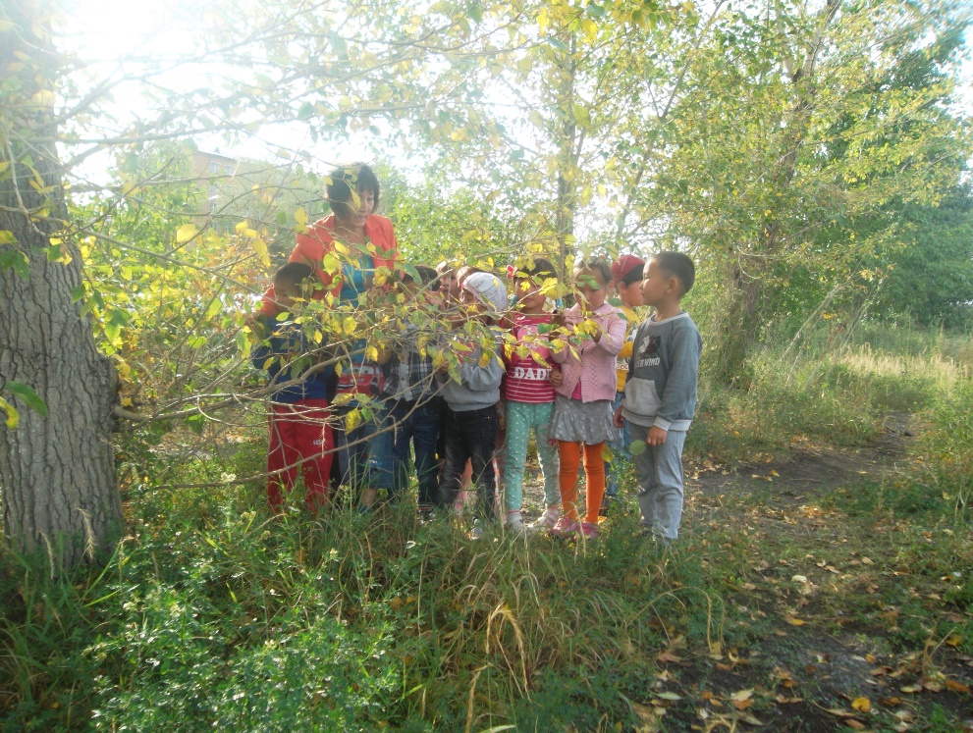

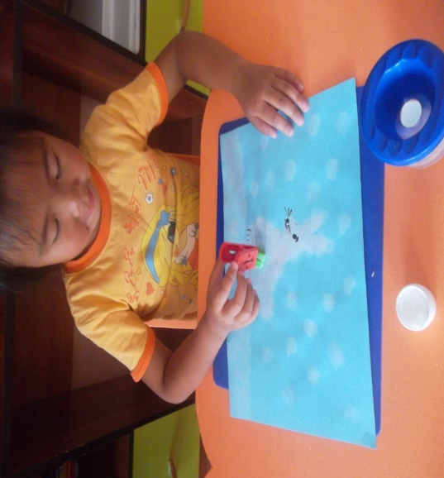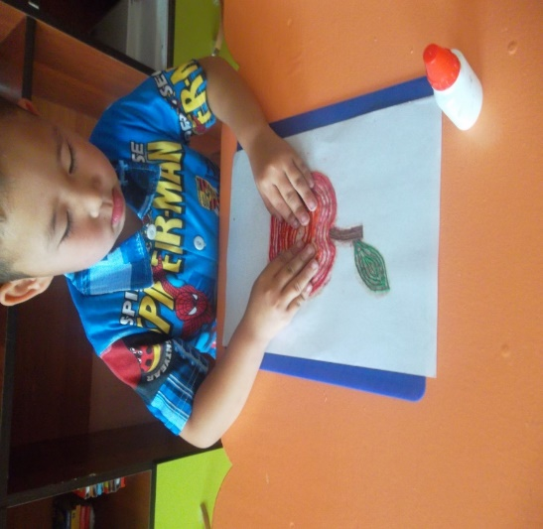
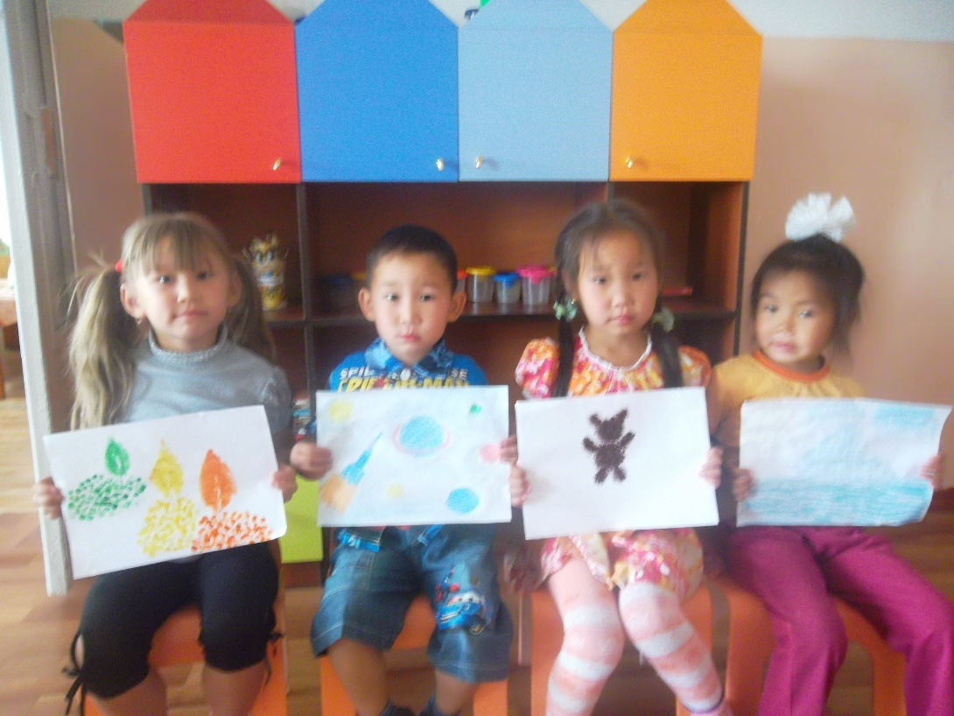
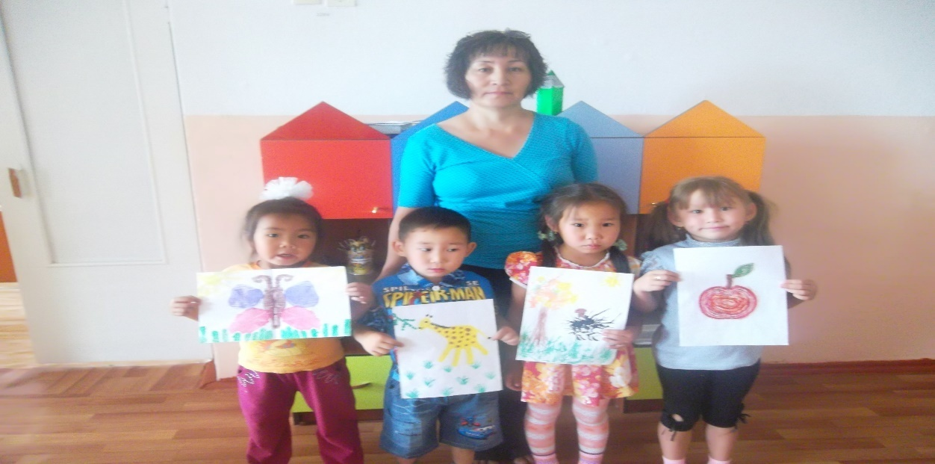

Методы: наглядный, словесный, практический. Знания, которые приобретают дети, складываются в систему. Они учатся замечать изменения, возникающие в изобразительном искусстве от применения в процессе работы нестандартных материалов.
Приобретя соответствующий опыт рисования в нетрадиционных техниках, и, таким образом, преодолев страх перед неудачей, ребенок в дальнейшем будет получать удовольствие от работы, беспрепятственно переходить к овладению новых техник рисования. В работе с дошкольниками использовались так же и другие различные техники беспредметного рисования:
«Рисование нитками», «Рисование мыльной пеной”, “Рисование кляксами», «Оттиск поролоном», и др.
Каждый из этих методов – это маленькая игра, которая доставляет детям радость, положительные эмоции. Создавая изображения, передавая сюжет, ребенок отражает свои чувства, свое понимание ситуации, накладывает свою шкалу «зла» и «добра». На занятиях нетрадиционной техникой рисования нужно научить растущего человечка думать, творить, фантазировать, мыслить смело и свободно, нестандартно, в полной мере проявлять свои способности, развивать уверенность в себе, в своих силах.
В работе использовались материалы: пособие Р.Г. Казаковой «Рисование с детьми дошкольного возраста», программу И.А. Лыковой «Цветные ладошки».
Для занятий старалась приготовить красивые и разнообразные материалы, предоставляя детям возможность выбора средств изображения. Необычное начало работы, применение игровых приемов – все это помогает не допустить в детскую изобразительную деятельность однообразия и скуку, обеспечивает живость и непосредственность детского восприятия и деятельности.
Работая с ребенком, неизбежно сотрудничаешь с их родителями. Необходимо использовать любую возможность общения с родителями для установления доверительных отношений. Для них проводились консультации и беседы.

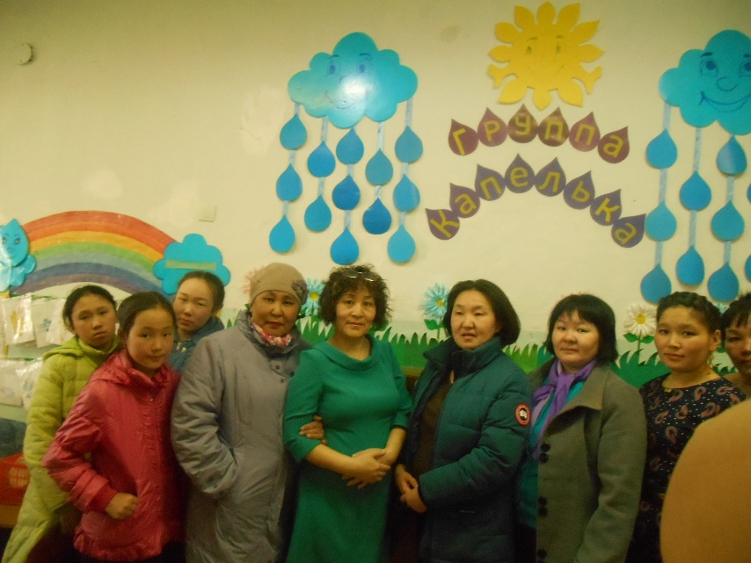
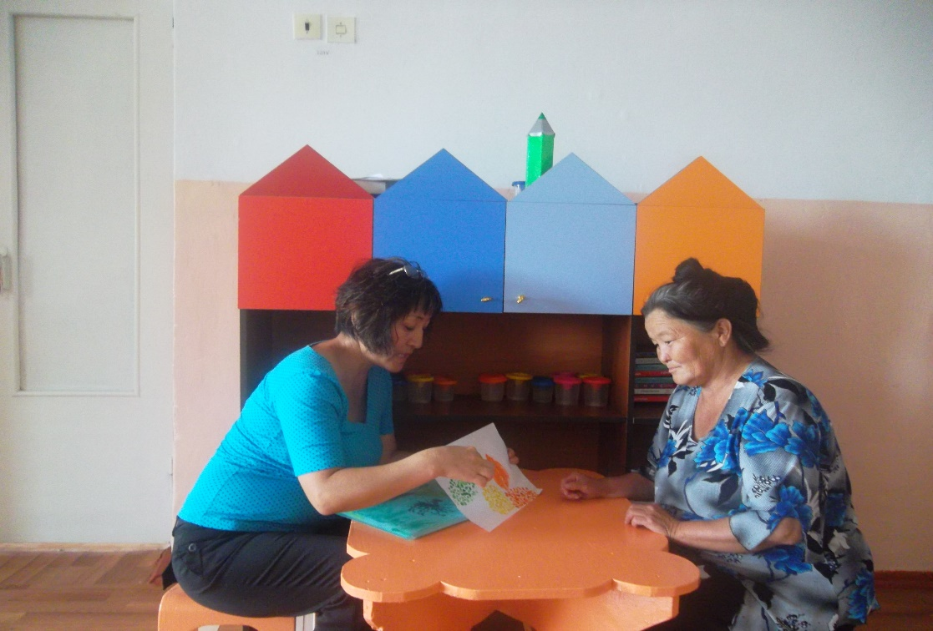

Дети всему учатся в общении со взрослыми, ранний опыт ребенка создает тот фон, который ведет к развитию речи, умению слушать и думать. Исходя из проделанной работы можно сделать вывод, что общение ребенка в семье, с близкими ему людьми – важнейшее условие его психического развития. Одним из важных средств поощрения и развития изобразительного творчества детей, является выставка детского рисунка. Она очень радуют детей и их родителей, ребенок становится успешнее. Совместная работа с родителями создает ребенку эмоционально- комфортное состояние.

- Результативность опыта

В процессе творчества дети научились создавать вещи своими руками, познали загадки, радости и разочарования созидания – все это важные составляющие процессы обучения и развития. Творческий процесс научил детей исследовать, открывать и умело обращаться со своим миром, о чем давно забыло большая часть взрослых.
Результатом работы можно считать не только процесс развития дошкольника во всех видах его творческой деятельности, но и сохранение навыков, которые помогут им в будущем совершенствовать их потенциальные возможности.
Таким образом, на основе проделанной работы, у детей возрос интерес к нетрадиционным техникам рисования. Дети стали творчески всматриваться в окружающий мир, находить разные оттенки, приобрели опыт эстетического восприятия. Они создают новое, оригинальное, проявляют творчество, фантазию, реализуют свой замысел, и самостоятельно находят средства для воплощения. Рисунки детей стали интереснее, содержательнее. Дети обрели уверенность в себе, робкие преодолевают боязнь чистого листа бумаги, начали чувствовать себя маленькими художниками.
Проведенная работа показала, что эмоции, вызванные изобразительным искусством, способны творить чудеса. В начале и в конце каждого учебного года проводилась диагностика с целью определения уровня развития творческих способностей детей. Данная система проводилась в течение 2012 – 2015 годов.
В 2012 -2013 на занятиях редко применялись нетрадиционные техники рисования, при этом дети показали следующие результаты: из 23 детей высокий уровень развития показали 1 воспитанник, что составило 4 %; средний уровень развития показали 5 воспитанников, что составило 20 %; низкий уровень развития показали 17 воспитанников, что составило 76 %
В 2013 -2014 систематически применялись нетрадиционные техники рисования, и воспитанники показали следующие результаты: из 24 детей высокий уровень развития показали 9 воспитанников, что составило 36%; средний уровень развития показали 14 воспитанников, что составило 60 %; низкий уровень развития показывает 1 ребенок, что составило 4 0%.
В 2014 – 2015 воспитанники показали следующие результаты: из 26 детей высокий уровень развития показали 18 воспитанников, что составило 87 %; средний уровень развития показали 8 воспитанников, что составило 13 %; низкий уровень развития отсутствует.
3.1. Результаты уровня развития творческих способностей с применением на занятиях нетрадиционных техник рисования с 2012-2015 гг.

Диагностические данные показали, что у большинства детей благодаря применению на занятиях нетрадиционных техник рисования повысился уровень развития при отсутствии детей с низким уровнем освоения Исходя из этого, можно сделать вывод, что дети приобрели определенные умения и навыки в этом виде обучения. А именно: дошкольники слышат воспитателя, правильно выполняют задания, анализируют получившиеся рисунки, оценивают их.
Также положительным результатом своей работы считаю участие воспитанников в конкурсах различного уровня:

3.2. Результаты участия воспитанников в конкурсах различного уровня

Наименование мероприятия | Уровень участия | Год  участия | Результат
В конкурсе рисунков на тему: «День земли» среди средних и младших групп детского сада | В рамках МБДОУ | 2015 | Грамота за III место
В городском конкурсе рисунков «Юные таланты за безопасность» | Муниципальный уровень | 2014 | Грамота за 3 место
В республиканском конкурсе детских творческих работ «Краски осени» | Региональный уровень | 2014 | Сертификаты 9
В республиканском конкурсе «День Великой Победы», посвященный празднованию 70-й годовщины Победы в Великой Отечественной войне 1941-1945 гг. |  | 2015 | Сертификаты 3
В всероссийском конкурсе изобразительного искусства «Ангел вдохновения» конкурсного тура «Это прекрасное чувство …» | Федеральный уровень | 2012 | Диплом Лауреата I степени
В международном детском творческом конкурсе для маленьких художников от 3-9 лет «Волшебные ручки» в номинациях: «Веселая клякса», «Дорисуй-Ка!», «Цветные ладошки» |  | 2015 | Дипломы 5

3.3. Мои результаты участия в конкурсах различного уровня:

Уровни | Название мероприятия | Результат
В рамках МБДОУ | Номинация «Мы помним, мы гордимся!» в конкурсе рисунков «День Великой Победы», посвященный празднованию 70-й годовщины Победы в Великой Отечественной войне 1941-1945 гг. | Грамота
В муниципальном уровне | За лучший доклад в секции «Инновационные процессы в образовании и мастерство педагогов в условиях модернизации системы образования» | ДИПЛОМ II степени
В муниципальном уровне | За активное участие в рамках проекта «Я –выбираю доброжелательность» под эгидой РФ по делам ЮНЕСКО в номинации «Иллюстрация к фольклорным или литературным сказкам» среди взрослых в муниципальном этапе Международного детского творческого конкурса «Сказки красивого сердца». | Грамота
 | Занявшая 2 место в II городском научно-практическом конференции: «Система дошкольного образования: практика, проблемы, перспективы» в секции: «Стандартизация дошкольного образования. Проблемы и риски реализации» | Грамота
На всероссийском уровне | За профессиональную подготовку в всероссийском конкурсе изобразительного искусства «Ангел вдохновения» конкурсного тура «Это прекрасное чувство …» | Диплом Лауреата I степени
На международном уровне | За профессиональную подготовку в международном детском творческом конкурсе для маленьких художников от 3-9 лет «Волшебные ручки» в номинациях: «Веселая клякса», «Дорисуй-Ка!»,  «Цветные ладошки». | Благодарственное письмо

IV. Адресная направленность опыта

Данный педагогический опыт может быть полезен воспитателям дошкольных учреждений, педагогам дополнительного образования, заинтересованным и внимательным родителям, учителям начальных классов, студентам педагогических колледжей.
Организация данной работы не трудоемка при наличии художественных материалов, образцов рисунков в нетрадиционной технике рисования, методической базы и соответствующей подготовки самого педагога. Для выполнения заданий нужны определенные средства – оборудование, канцтовары, фонотека, видеотека, мольберты.
Трудности при применении данного опыта нетрадиционных техник рисования могут заключаться в:
- планировании и построении системы занятий с учетом возрастных и индивидуальных особенностей детей;
- подборе оборудования и материалов;
- применении методов и приемов работы с детьми, исходя из их индивидуальных особенностей;
- разработке критериев отслеживания уровня освоения знаний, умений и навыков детей.

Библиографический список

1. Е. Н. Лебедева “Использование нетрадиционных техник в формировании изобразительной деятельности дошкольников”
2. А. А. Фатеева “Рисуем без кисточки”.
3. О. Г. Жукова, И. И. Дьяченко “Волшебные ладошки”, “Волшебные краски”.
4. Мэри Энн, Ф. Колль “Рисование красками”.
5. К. К. Утробина, Г. Ф. Утробин “Увлекательное рисование методом тычка”
6. А. М. Страунинг “Развитие творческого воображения дошкольников на занятиях по изобразительной деятельности”.
7. Г. Н. Давыдова "Нетрадиционные техники рисования в детском саду" Часть 1,2
8. Педагогический опыт, опубликованный в журналах “Дошкольное воспитание”.

Приложение № 1

Примерный перспективный план работыпо нетрадиционной технике рисования в средней группе (на 2012-2013 уч. год)

Месяц | Тема занятия | Программное содержание
Сентябрь | Улетает наше лето (рисование сюжетное по замыслу) | Создание условий для отражения в рисунке летних впечатлений (самостоятельность, оригинальность, адекватные изобразительно-выразительные средства)
 | Я шагаю по ковру из осенних листьев | Закрепить умение работать с техникой печатания листьями, по трафарету, набрызгом и т.д. развить цветовосприятие. Продолжать учить смешивать краски прямо на листьях или тампоном
Октябрь | Картинки на песке (рисование предметное) | Выявление уровня развития художественных способностей и изобразительной деятельности. Готовность к переносу одного вида художественной деятельности (рисование на песке) в другой вид (рисование на бумаге)
 | «Лес, точно терем расписной…» (рисование и аппликация из бумаги, коллаж) | Самостоятельный поиск оригинальных способов создания кроны дерева (обрывная и накладная аппликация, раздвижение, прорезной декор) и составление многоярусной композиции.
ноябрь | Городские птицы | Совершенствовать умение рисовать (изображать) городецких птиц способом трафарета, дополняя их деталями. Учить украшать рисунок цветами и листьями. Развивать ритмичность в исполнении росписи.
 | Такие разные зонтики (рисование декоративное с элементами письма) | Рисование узоров на полукруге; осмысление связи между орнаментом и формой украшаемого изделия (узор на зонте и парашюте).
декабрь | Морозные узоры (рисование декоративное по мотивам кружевоплетения) | Рисование морозных узоров в стилистике кружевоплетения (точка, круг, завиток, листок, лепесток, прямая линия с узелками, сетка, цветок, петля и т.д.)
 | Зимушка-зима | Учить детей отражать в пейзаже настроение зимнего леса, совершенствовать навыки рисования различными материалами; красиво располагать изображения на листе бумаги; использовать холодную цветовую гамму в своих рисунках.
Январь | «Дремлет лес под сказку сна» (рисование по мотивам литературного произведения» | Создание образа зимнего леса по замыслу, самостоятельный выбор оригинальных способов рисования заснеженных крон деревьев. Совершенствовать техники рисования концом кисти (рука на весу)
 | Нарядный индюк (по мотивам дымковской игрушки) | Оформление лепных фигурок по мотивам дымковской игрушки. Освоение узора в зависимости от формы изделия.
февраль | «Субурган» | Учить детей создавать при помощи трафаретов композицию субургана; передавать красоту субургана при помощи разных красок в рисунке.
 | «Я с папой» (парный портрет, профиль) | Рисование парного портрета в профиль, отражение особенностей внешнего вида, характера и настроения конкретных людей (себя и папы).
Март | «Мы с мамой улыбаемся» (парный портрет анфас) | Рисование портрета в анфас с передачей особенностей внешнего вида, характера и веселого настроения конкретных людей (себя и мамы).
 | «Букет цветов» (рисование с натуры) | Рисование с натуры; возможно точная передача формы и колорита весенних цветов в букете. Развитие способности к передаче композиции с определенной точки зрения.
Апрель | «В гостях у Нептуна» | Учить рисовать подводный мир с помощью нетрадиционного способа рисования – цветной граттаж. Закрепить умение тонировать бумагу в разные цвета, покрывать тушью +гуашь, продумывать композицию рисунка.
 | «Морские животные» | Расширять представления о море и его обитателях. Учить задумывать композицию рисунка, его содержание. Учить рисовать дельфинов и других обитателей моря восковыми мелками, затем акварелью, вливать цвет в цвет для передачи состояния моря.
Май | «Река «Хемчик» – зеркало природы» | Учить использовать в весеннем пейзаже многоплановость композиции, отражение в воде. Закрепить умение рисовать по памяти и представлению обнажённые деревья, добиваться выразительности способом монотипии пейзажей.
 | «Цветущий наш детский сад» | Учить передавать в рисунке строение веточки сирени, изображать соцветия, собранные в кисти, с помощью нетрадиционных способов рисования, передавать их форму и цвет; учить смешивать краски для получения нужного цвета.

Примерный перспективный план по нетрадиционной технике рисования в старшей группе
(на 2013-2014 уч. год)

Месяц | № | Тема  занятия | Нетрадиционная техника | Программные задачи
Сентябрь | 1 | «Воздушные  Шарики» | Монотипия | Познакомить детей с техникой монотипии.  Продолжать учить рисовать предметы круглой формы, закреплять знания цветов, развивать внимание, речь.
 | 2 | «Ежики на  Опушке» | Тычок жесткой полусухой кистью, оттиск смятой бумагой | Закрепить умение пользоваться техниками «тычок жесткой полусухой кистью», «печать смятой бумагой». Учить дополнять изображение деталями, в том числе сухими листьями.
октябрь | 1 | «Ковер из  осенних  листьев» | Печатание листьями | Познакомить с техникой печатания листьями. Учить смешивать краски прямо на листьях или тампоном при печати
 | 2 | «Дождик,  дождик,  капелька» | Рисование пипеткой | Познакомить с техникой «Рисование пипеткой». Продолжать учить передавать в рисунке несложные явления действительности. Учить сочетать воедино действия со словами стихотворения. Развивать воображение, мелкую моторику, эстетическое отношение к окружающему миру.
Ноябрь | 1 | «Пушистый мой котёнок» | Тычок жесткой полусухой кистью | Помочь детям освоить новый способ изображения – тычок жёсткой полусухой кистью, позволяющий наиболее ярко передать изображаемый объект, характерную фактурность его внешнего вида (объём, пушистость).
 | 2 | «Кляксы наши друзья» | Кляксография | Познакомить детей с нетрадиционной техникой рисования — кляксографией, ее особенностями и выразительными возможностями. Развивать творческую активность детей.
Декабрь | 1 | «Зима пришла» | Рисование солью | Познакомить детей с техникой рисования солью. Развивать образное мышление. На примере стихотворения воспитывать в детях чувство ответственности за свои поступки. Знакомить со свойствами воды (экспериментальная деятельность).
 | 2 | «Новогодний салют» | Набрызг | Продолжать знакомить с нетрадиционной изобразительной техникой «Набрызг». Учить создавать сюжетную композицию. Развивать воображение детей.
Январь | 1 | «Морозное окно» | Оттиск печатками, поролоном, пенопластом, рисование по трафарету | Совершенствовать умение в художественных техниках печатания и рисования по трафарету. Развивать цветовое восприятие, чувство ритма. Закрепить умение составлять простые узоры
 | 2 | «Чудесные превращения кляксы» | Кляксография | Продолжать знакомить с нетрадиционной художественной техникой кляксографии. Учить создавать сюжетные композиции. Развивать воображение.
Февраль | 1 | «Подводное царство» | Рисование ладошкой, рисование по мокрому | Совершенствовать умение в нетрадиционных техниках «Рисование по мокрому» и «Рисование ладошкой». Учить превращать отпечатки ладоней в рыб, медуз, рисовать различные водоросли, рыб разной величины. Развивать воображение.
 | 2 | «Полярная ночь» | Рисование зубными щётками | Учить изображать снег, лед и полярную ночь, используя гуашь различных цветов, смешивая ее прямо на бумаге. Закрепить понятие о холодных цветах. Упражнять в аккуратном закрашивании всей поверхности, используя технику рисования зубной щёткой.
Март | 1 | «Подарок маме» | Печать по трафарету, рисование пальчиками | Учить украшать цветами и рисовать пальчиками. Закрепить умение пользоваться знакомыми техниками для создания однотипных изображений.
 | 2 | «Весенние цветы» | Акварель + восковой мелок | Учить рисовать цветы восковыми мелками. Учить с помощью акварели передавать весенний колорит. Развивать цветовосприятие.
апрель | 1 | «Космические дали» | Набрызг, печать поролоном по трафарету | Учить создавать образ звездного неба, используя смешение красок, набрызг и печать по трафарету. Развивать цветовосприятие. Упражнять в рисовании с помощью данных техник.
 | 2 | «Цветы» | Монотипия | Закрепить знание детей о нетрадиционной технике рисования «Монотипия». Продолжать знакомить детей с симметрией. Развивать пространственное мышление и творческое воображение.
май | 1 | «Салют» | Набрызг | Закрепить навыки рисования с помощью техники «Набрызг». Учить создавать сюжетную композицию. Развивать воображение детей.
 | 2 | «Чем пахнет лето?» | Акварель + восковой мелок | Вызвать интерес к созданию выразительных образов природы. Обогатить меж сенсорные связи (цвет + форма + запах). Готовить руку к письму – учить проводить волнистые линии – графические символы запахов.

Примерный перспективный план по нетрадиционной технике рисования в подготовительной группе (на 2014-2015 уч. год)

Месяц | № | Тема занятия | Нетрадиционная техника | Программные задачи
сентябрь | 1 | «Летний луг» | Рисование донышком от бутылки | Познакомить детей с техникой рисования бутылкой. Закрепить умение использовать технику. Развивать творческое воображение детей.
 | 2 | «Укрась платочек» | Рисование пальчиками, оттиск пробкой | Учить украшать платочек простым узором, используя печатание, рисование пальчиками и прием примакивания. Развивать чувство композиции и ритма.
октябрь | 1 | «Осенние листья» | Тиснение | Познакомить с техникой тиснения. Учить обводить шаблоны листьев простой формы, делать тиснение на них.
 | 2 | «Птички клюют ягоды» | Рисование пальчиками, оттиск пробкой | Учить рисовать веточки, украшать в техниках рисования пальчиками и печатания пробкой (выполнение ягод разной величины и цвета). Закрепить навыки рисования. Развивать чувство композиции. Воспитывать аккуратность.
ноябрь | 1 | «Первый снег» | Рисование пальчиками, оттиск печатками | Закрепить умение рисовать деревья большие и маленькие, изображать снежок с помощью печатания или рисования пальчиками. Развивать чувство композици.
 | 2 | «Два петушка ссорятся» | Рисование ладошкой | Совершенствовать умение и навыки делать отпечатки ладони и дорисовывать их до определенного образа (петушка). Развивать воображение, творчество.
декабрь | 1 | «Снежинки» | Рисование солью | Продолжать знакомить детей с техникой рисования солью. Развивать образное мышление и воображение. Знакомить со свойствами воды (экспериментальная деятельность).
 | 2 | «Укрась елочку бусами» | Рисование пальчиками, оттиск пробкой | Упражнять в изображении елочных бус с помощью рисования пальчиками и печатания пробкой. Учить чередовать бусины разных размеров. Развивать чувство ритма
январь | 1 | «Портрет» зимы | Восковые мелки, акварель, черный маркер | Закрепить умение рисовать человека восковыми мелками или маркером, украшать деталями (снежинки), тонировать лист в цвета зимы. Развивать воображение, цветовосприятие.
 | 2 | «Белочка» | Ниткография | Продолжать учить детей использовать в работе технику «Ниткография». Развивать творческое воображение детей. Воспитывать умение доводить начатое дело до конца.
Февраль | 1 | «Снеговик» | Комкание бумаги (скатывание) | Закрепить навыки рисования гуашью, умение сочетать в работе скатывание, комкание бумаги и рисование. Учить дорисовывать картинку со снеговиком (метла, елочка, заборчик и т.д.) Развивать воображение, творчество.
 | 2 | «Деревья в инее» | Рисование крупой | Научить новой нетрадиционной технике - рисованию манной крупой. Развивать творческую фантазию, самостоятельность в составлении композиции из знакомых элементов.
Март | 1 | «Открытка для мамы» | Рисование пальчиками | Упражнять в рисовании пальчиками, скатывании шариков из салфеток. Развивать чувство композиции. Закрепить навыки наклеивания
 | 2 | «Букет в вазе» | Выдувание | Продолжать знакомить с техникой «Выдувания» посредством соломинки (трубочки от сока); закреплять навыки рисования ватными палочками; развивать воображение, творчество, мелкую моторику.
апрель | 1 | «Волшебные картинки (волшебный дождик)» | Рисование свечой | Познакомить с техникой рисования свечой (волшебный дождик). Упражнять в рисовании с помощью данной техники. Развивать творческое воображение.
 | 2 | «Подснежники» | Влажная салфетка | Познакомить с техникой рисования влажными салфетками (подснежники). Развивать чувство композиции.
май | 1 | «Цветочек радуется солнышку» | Печатание печатками из картофеля (в форме цветка) | Упражнять в технике печатания печатками. Учить рисовать цветок в центре листа, дополнять рисунок стебельком, листиками, травкой вокруг. Закрепить прием примакивания. Развивать чувство композиции.
 | 2 | «Итоговая выставка рисунков за год» |  | Продолжать учить рассматривать рисунки, поощрять эмоциональные проявления, высказывания, выбор понравившейся и непонравившейся работы

Приложение № 2
Консультация для родителей
«Рисование нетрадиционными способами».

Развитие творческого потенциала личности должно осуществляться с раннего детства, когда ребёнок под руководством взрослых начинает овладевать различными видами деятельности, в том числе и художественной. Большие возможности в развитии творчества заключает в себе изобразительная деятельность и, прежде всего рисование.
Рисование является важным средством эстетического воспитания: оно позволяет детям выразить своё представление об окружающем мире, развивает фантазию, воображение, даёт возможность закрепить знание о цвете, форме. В процессе рисования у ребёнка совершенствуется наблюдательность, эстетическое восприятие, эстетические эмоции, художественный вкус, творческие способности, умение доступными средствами самостоятельно создавать красивое. Занятия рисованием развивают умение видеть прекрасное в окружающей жизни, в произведениях искусства. Собственная художественная деятельность помогает детям постепенно подойти к пониманию произведений живописи, графики, скульптуры, декоративно-прикладного искусства.
Изображение в рисунках создается с помощью разнообразных материалов. Художники в своём творчестве используют различные материалы: разнообразные мелки краски, уголь, сангину, пастель и многое другое. И в детское творчество так же необходимо включать разные краски (гуашь, акварель), тушь, мелки, учить детей пользоваться этими изобразительными материалами в соотношении с их средствами выразительности.
Опыт работы свидетельствует: рисование необычными материалами и оригинальными техниками позволяет детям ощутить не забываемые положительные эмоции. Эмоции, как известно, - это и процесс, и результат практической деятельности, прежде всего художественного творчества. По эмоциям можно судить о том, что в данный момент радует, интересует, повергает в уныние, волнует ребёнка, что характеризует его сущность, характер, индивидуальность.
Дошкольники по природе своей способны сочувствовать литературному герою, разыграть в сложной ролевой игре эмоциональные различные состояния, а вот понять, что есть красота, и научиться выражать себя в изобразительной деятельности – дар, о котором можно только мечтать, но этому можно и научить.
Нам взрослым, необходимо развить в ребёнке чувство красоты. Именно от нас зависит, какой – богатой или бедной – будет его духовная жизнь. Следует помнить: если восприятие прекрасного не будет подкреплено участием ребёнка в созидании красоты, то, как считают, в ребёнке формируется «инфантильная восторженность».
Чтобы привить любовь к изобразительному искусству, вызвать интерес к рисованию начиная с младшего дошкольного возраста, надо использовать нетрадиционные способы изображения. Такое нетрадиционное рисование доставляет детям множество положительных эмоций, раскрывает возможность использования хорошо знакомых им предметов в качестве художественных материалов, удивляет своей непредсказуемостью.
Необычные способы рисования так увлекают детей, что, образно говоря, в группе разгорается настоящее пламя творчества, которое завершается выставкой детских рисунков.
Какие нетрадиционные способы рисования можно использовать дома? Кляксография, рисование солью, рисование пальцами. Мыльными пузырями, разбрызгиванием т.д. Разве вам неинтересно узнать, что получится, если рисовать тряпкой или скомканной бумагой?
Рисовать можно как угодно и чем угодно! Лёжа на полу, под столом, на столе. На листочке дерева, на газете. Разнообразие материалов ставит новые задачи и заставляет все время что-нибудь придумывать. А из каракуль и мазни в конце концов вырисовывается узнаваемый объект –Я. Ничем незамутнённая радость удовлетворения от того, что и «это сделал Я – всё это моё!».
Научившись выражать свои чувства на бумаге, ребёнок начинает лучше понимать чувства других, учится преодолевать робость, страх перед рисованием, перед тем, что ничего не получится. Он уверен, что получится, и получится красиво.
Овладение различными материалами, способами работы с ними, понимание их выразительности позволяет детям более эффективно использовать их при отражении в рисунках своих впечатлений от окружающей жизни.
Разнообразие изобразительных материалов делает изобразительную деятельность более привлекательной, интересной, а по мере овладения разными материалами у детей формируется своя манера изображения.
Один из любимых детьми способов нетрадиционного рисования – рисование солью. Она обладает не только интересными декоративными возможностями, но и весьма удобна в обращении.
Любят дети рисовать и…мыльными пузырями. Рисовать можно способом выдувания.
А ведь можно рисовать и зубной щёткой, и ватой, и пальцем, ладонью, тампоном, мятой бумагой, трубочкой гоняя краску (каплю) по листу бумаги, печатать разными предметами, создавать композиции свечкой, помадой, ступнями…
Дерзайте, фантазируйте! И к вам придёт радость – радость творчества, удивления и единения с вашими детьми.
Рисовальное искусство обладает многообразием техник и их нужно использовать в работе с детьми. Использование различных материалов обогащает детей знанием способов работы с ними, их изобразительных возможностей, сделает рисунки детей более интересными, повысит эстетическую сторону рисунка.

Приложение № 3
Материалы и инструменты необходимые для работы в нетрадиционной технике рисования:
1. Листы бумаги разной фактуры и размера.
2. Краски: гуашь, акварель.
3. Восковые мелки.
4. Цветные карандаши и простой карандаш.
5. Кисточки разного размера, жесткая кисть.
6. Баночки для воды, тряпочки.
7.Паралоновые губки.
8.Тычки (сделанные самими).
9 Зубная щетка.
10 Восковая свечи.
11 Трафареты разной формы и на различные темы.
12 Ватные палочки.
13. Контейнеры для краски при рисовании ладошкой или пальчиком.
14 Овощи (картошка, морковь и др. твердые овощи), пробки для работы со штампами.
15 Листы бумаги тонированная в другие цвета.
16 Образцы работ.
17 Соль, манка и другие виды крупы.
18 Природный материал.
Приложение № 4
Продуктивная деятельность воспитанников с применением нетрадиционных техник рисования:
